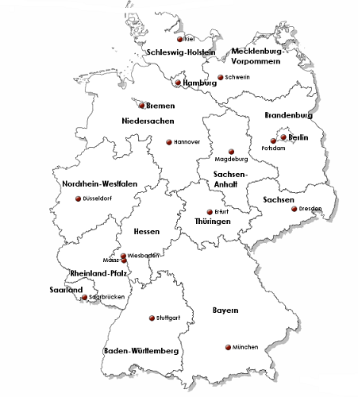

Wir fahren nach Baden Baden : wo liegt diese Stadt ?
Tragen Sie den Namen in die Karte mit einem roten Stift ein.
In welchem Land ist diese Stadt ? …………………………………………..…….

(nur Modalverben benutzen)
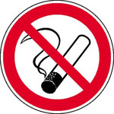

Rauchen verboten : ich ……………………………………. nicht rauchen.

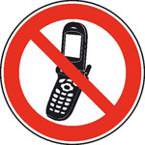
Telefonieren verboten : Im Zug …………………………………….. wir nicht telefonieren (auch nicht auf der Straße oder während einer Führung).

Die Schüler …………………………… keinen Alkohol trinken, es ist verboten.

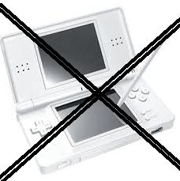

Die Schüler ……………………………………. keine Videospiele auf der Straβe spielen. Die Lehrerin ………………………… es nicht.

Ich ………………………………… jeden Tag duschen.

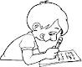
Am Abend ………………………………….. die Schüler ins Tagebuch
schreiben.

Ich …………………………….. immer was fragen aber ich
vergesse nicht, höflich zu sein und sage zum Beispiel "ich
............................................. bitte etwas essen !"

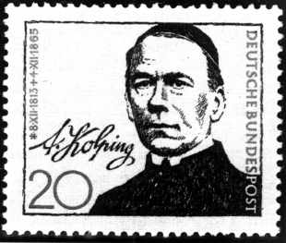
Sie ………………………………… Postkarten kaufen : fragen Sie
dann die Lehrerin oder die Familie und sagen Sie : ich
…………………………………… Postkarten kaufen.

Wo wohnt Ihr Partner / Ihre Partnerin ?

Schreiben seine/ihre genaue Anschrift :

…………………………………………….……………………………………
…………………………………………………………………………………
…………………………………………………………………………………

und dann zeigen Sie den Ort auf die Karte mit einem Pfeil.

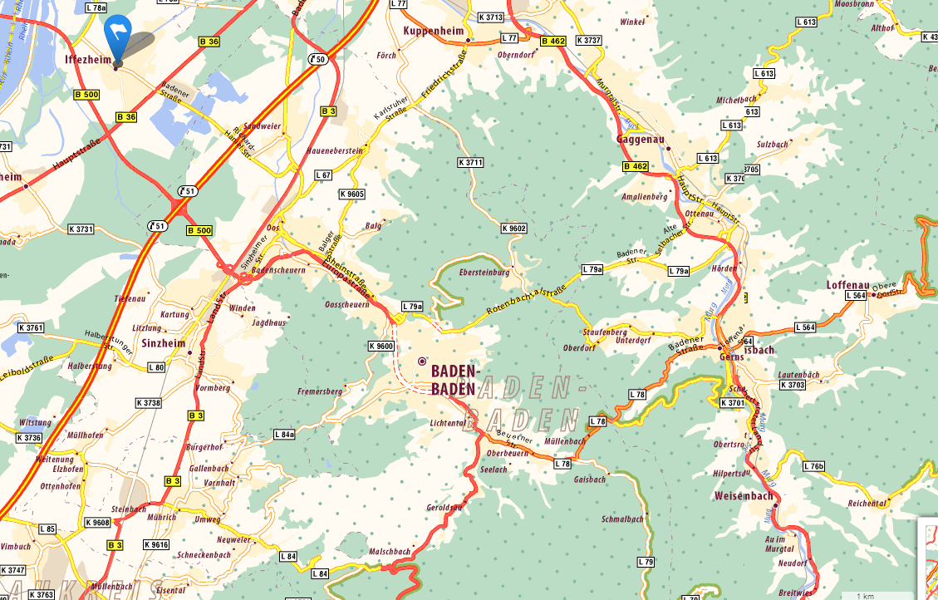

Wohnt die Familie in :
einem Reihenhaus einem Hochhaus einem Einfamilienhaus
einem Mehrfamilienhas auf einem Bauernhof auf einem Hausboot

Es gibt ____________ Teilnehmer.
________________ Lehrer begleiten die Gruppe.

Meine Deutschlehrerin ist Frau ______________________________
Wir fahren mit dem _______________________.
Die Abfahrt ist am ________________ um _________________ Uhr in _____________
Die Ankunft in ______________ ist ____________ um _________________ Uhr.
Wir bleiben ____________ Tage in __________________________.
Ihr Gepäck

Was haben Sie alles in Ihren Rucksack oder in Ihren Koffer gepackt ? Zitieren Sie 20 verschiedene Sachen (wenn möglich schreiben Sie auch eine Farbe dazu : passen Sie auf die Deklination auf !!!)

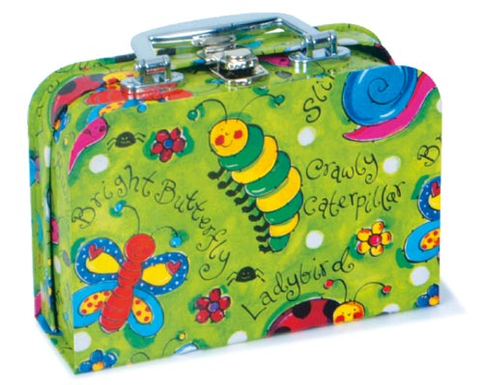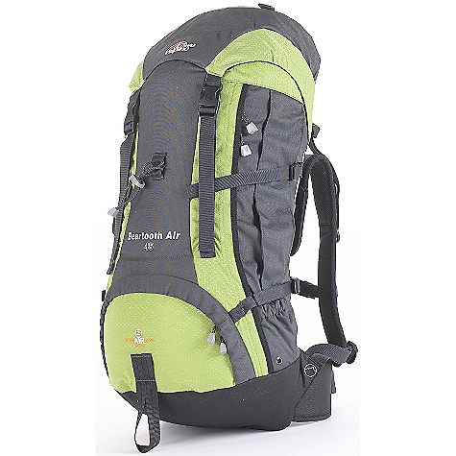
Ich fahre nach Deutschland und ich brauche (+ Acc)
Ich fahre nach Deutschland, ich nehme (+ Acc) …………………. mit

…………………………………………………………………………………………………
…………………………………………………………………………………………………
…………………………………………………………………………………………………
…………………………………………………………………………………………………
…………………………………………………………………………………………………
…………………………………………………………………………………………………
…………………………………………………………………………………………………
…………………………………………………………………………………………………
…………………………………………………………………………………………………
…………………………………………………………………………………………………
…………………………………………………………………………………………………
…………………………………………………………………………………………………
…………………………………………………………………………………………………

Ihre deutsche Familie

Wie heiβt Ihre deutsche Gastfamilie :

Der Vater

Name: ________________ Vorname: ________________ Beruf: ________________

Die Mutter

Name: ________________ Vorname: ________________ Beruf: ________________

Die Kinder

Name: ________________ Vorname: ________________ Alter: ________________

Name: ________________ Vorname: ________________ Alter: ________________

Name: ________________ Vorname: ________________ Alter: ________________

Name: ________________ Vorname: ________________ Alter: ________________

Foto der Familie

Beschreibe das Bild : wer ist links, in der Mitte, vorne, hinten usw.

…………………………………………………………………………………………………
…………………………………………………………………………………………………
…………………………………………………………………………………………………
Was sind die Hobbys Ihres Partners / Ihrer Partnerin ?

oder was anderes ? (schreiben Sie es darunter)

…………………………………………………………………………………………………
…………………………………………………………………………………………………
…………………………………………………………………………………………………
…………………………………………………………………………………………………
…………………………………………………………………………………………………

Auf der Post
Zeichnen Sie das Symbol der deutschen Post :

Welche Farbe hat der Briefkasten in Deutschland? ___________________
Wie heiβt das deutsche Wort für „ le timbre“? ___________________
Wie viel kostet sie für einen Brief in Deutschland? ___________________ €
Wie viel kostet sie für eine Postkarte in Deutschland? ___________________ €
Wie viel kostet sie für einen Brief nach Frankreich? ___________________ €
Wie viel kostet sie für eine Postkarte nach Frankreich? ___________________ €

Kleben Sie hier eine alte (timbre)

Telefonieren
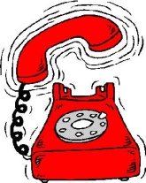
Um in Frankreich anzurufen, müssen Sie vorher die wählen.
Danach wählen Sie die Telefonnummer, aber ohne die .

Die Schule in Deutschland

Ergänzen Sie den folgenden Text !

Mein (e)Austauschpartner(in) geht
in die Realschule in die Hauptschule auf’s Gymnasium.
Die Schule/das Gymnasium heiβt ____________________________________________ .
Sie /er ist in der _________________ Klasse. Es gibt __________ Schüler in der Klasse. Die Schule beginnt um ____________ Uhr und endet um ______________ Uhr. Sie /hat hat __________ Stunden Unterricht pro Tag. Eine Unterrichtsstunde dauert ____________ Minuten. Die Schüler haben ______________ groβe Pause(n). Wohin gehen sie ? _____________________

Notieren Sie hier den Stundenplan Ihres/Ihrer Austauschpartners/(in) !

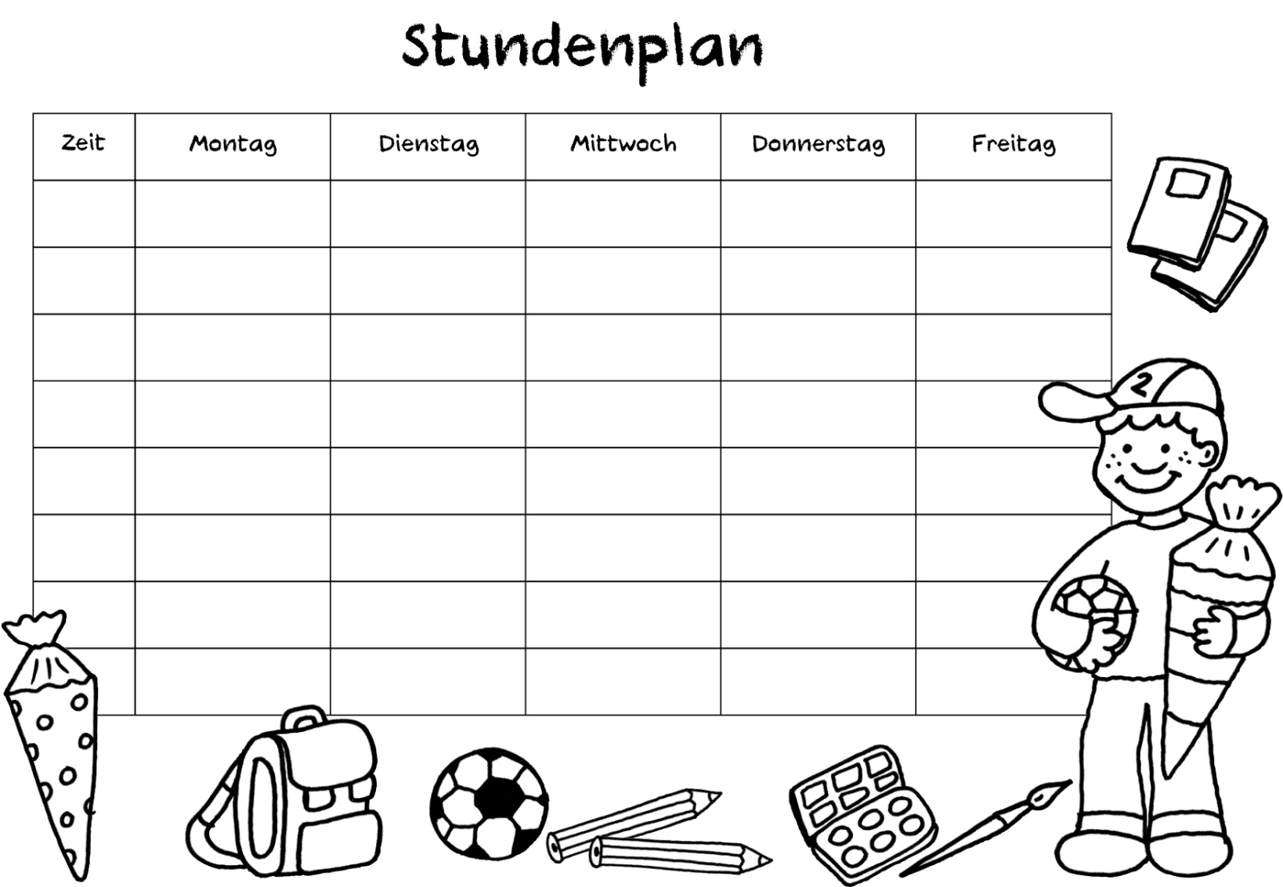

Wie heiβt sein/ihr Klassenlehrer(in) ? ………………………………………………
Wer sind die Klassenschüler ? ……………………………………………………………………………………………………………………………………
An welchem Unterricht haben Sie teilgenommen ? haben Sie gut verstanden ?

___________________________________________________________________________

___________________________________________________________________________

Wie heiβt das deutsche Wort für „baccalauréat“ ? ________________________________
Wie viele Noten gibt es in Deutschland ? ________________________________
Welche Note ist die Beste ? ________________________________

Welche Note ist die Schlechteste ? ________________________________

Wie sagt man "conseil de classe" ? _________________________________

Wie sagt man "réunion parents" ? __________________________________

Wie sagt man "le tableau interactif" ? _______________________________

Übersetzen Sie die folgenden Redewendungen ins Deutsche :

être collé _____________________________________________

sécher les cours _____________________________________________

tricher _____________________________________________

copier (sur le voisin) _____________________________________________

Foto von der Schule

Wie finden Sie die Schule ? Was ist cool und was finden Sie nicht so gut ?

Guten Appetit
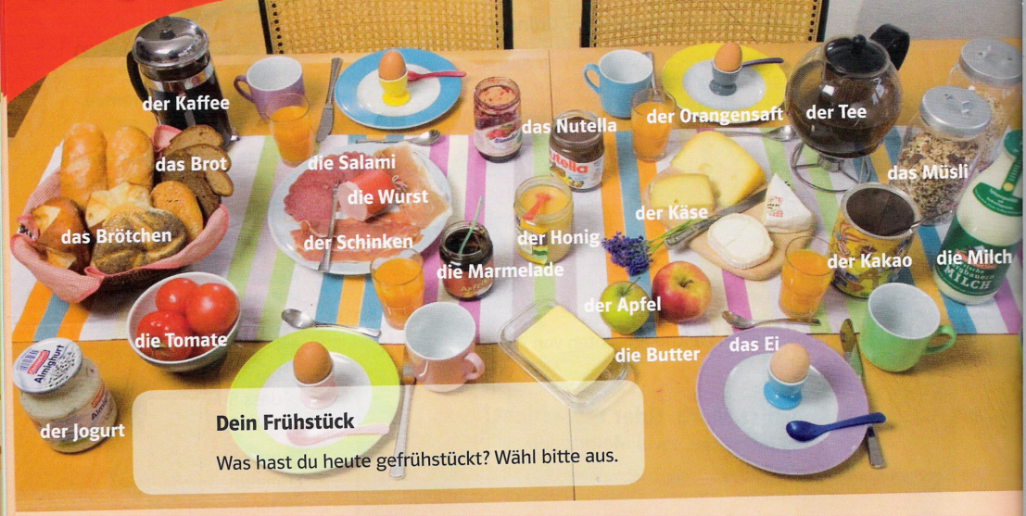

Das Frühstück :

…………………………………………………………………………………………………………………………………………………………………………………………..
…………………………………………………………………………………………………………………………………………………………………………………………..
…………………………………………………………………………………………………………………………………………………………………………………………..
…………………………………………………………………………………………………………………………………………………………………………………………..
Wann und was essen die deutschen Schüler für das Mittagessen ?
____________________________________________________________________________
Warum ? Was gibt es nicht ? ________________________________________________
Wie finden Sie das ? ________________________________________________

Das Abendbrot :

Um wie viel Uhr haben Sie gegessen ?

Frühstück : um ____________________

Abendessen : um _________________

Was haben Sie gern gegessen ? | Was haben Sie nicht gern gegessen ?
Einige Worte zum Abschied

Die Zeit ist schon vorbei. Es geht wieder nach Hause.

Ihre neuen Freunde oder die Familie kann hier ein paar nette Worte für Sie schreiben. Fragen Sie sie einfach !

Wörter/Ausdrücke,die man nicht so schnell vergisst !

Schreiben Sie hier Worte oder Redewendungen, die Sie oft gehört haben und die Sie nun auch kennen.
Achtung, es gibt nicht nur Schimpfwörter !

Was haben Sie gemacht oder gesehen ?

Jeden Tag schreiben Sie einen kleinen Text auf Deutsch. Sie erzählen, wo Sie waren, was Sie gesehen oder gemacht haben und sagen, wie es war.

Samstag den 5.4.
…………………………………………………………………………………………………
…………………………………………………………………………………………………
…………………………………………………………………………………………………
…………………………………………………………………………………………………

